Всероссийская акция «Урок России»

1 сентября 2018 года в МКОУ «Игалинская СОШ» в рамках акции «Урок России» были проведены: утренник, интерактивная игра,классные часы для учащихся 2-8-х классов по следующим темам: «Россия – страна возможностей», «Россия – моя Родина», «Россия – моя малая Родина», «Россия, устремленная в будущее». Перед учащимися выступили пригашенные земляки, которые прославили своё село и район.
Они поделились историей своего успеха и рассказали, как шаг за шагом они достигли мастерства в своем деле, и как сейчас используют свой профессионализм, известность для того, чтобы менять к лучшему жизнь в родном селе.
Первый урок для ребят стал мотивирующим на учебу, на активность, на неравнодушие. Учащиеся напрямую пообщались с теми, кто своим примером доказал, что насыщенная, осмысленная жизнь - это результат активной позиции. Школьники увидели, что известные люди, общественные деятели, бизнесмены, врачи, педагоги, каждый по-своему влияют на жизнь в районе, Когда-то и они сидели за этими партами, постигая азы науки. Они стали хорошими профессионалами, заслужили уважение земляков.

КОУ |  | Приняли участие |  | Приглашённые гости
КОУ | Количество классов ОО | Количество педагогов | Количество учащихся | Приглашённые гости
«Игалинская СОШ» | 2-8 | 39 | 204 | Шейхов М.А. – ветеран труда, учитель начальных классов;  Гаджиев У.З. – ветеран педагогического труда, учитель родного языка и литературы;  Магомедов Г.Ю. – учитель химии;  Эфендиев С.М. – ветеран педагогического труда, учитель технологии;  Омаргаджиев М.О. – учитель родного языка и литературы;  Магомедов Г.Г.-учитель музыки;  Магомедов О.З.-учитель начальных классов;  Шамсудинов Г.Ш. – учитель начальных классов  Выпускники разных лет: Джамалудинов А.М.,Тажудинов Г.А.,Юсупов А.М.,Османов О.А.,и др.
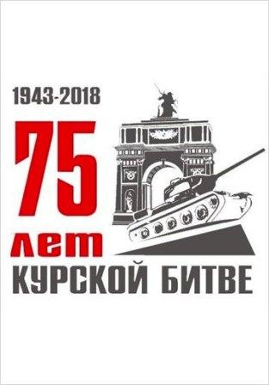
В этом году исполняется 75 лет великому сражению на Курской дуге. 6 сентября 2018г. ученики 5-11 классов МКОУ «Игалинская СОШ» приняли активное участие в акции.
Большинство современных детей не знают о героических событиях, развернувшихся под Прохоровкой, не знают цены победы одного из ключевых сражений Великой Отечественной войны. Учитель истории Малачиев Рашидбег рассказал об одном из ключевых сражений Второй мировой войны и Великой Отечественной войны – Курской битве. Ребята узнали о наступательной части сражения немецкой стороны – операции «Цитадель», о самом крупном танковом сражении в истории, о масштабе задействованной военной техники в районе Курского выступа.
Наиболее ярким моментом для ребят был рассказ про бои под Прохоровкой, где произошло самое большое танковое сражение Второй мировой войны. Слушатели урока мужества смогли также познакомиться с картами сражений, а также посмотрели документальный фильм под названием «Курская дуга», который оставил у ребят много впечатлений и эмоций.
Почтили память погибшим в боях на Курской дуге минутой молчания. Мы уверены, что в сердцах современных мальчишек и девчонок останется память к войнам, погибшим на полях сражений.

